博爱县沿太行高速建设工程项目
剩余弃渣（土夹石) 一期

竞
买
须
知

焦作市正大拍卖有限责任公司
二O二五年三月二十五日

目 录

- 标的介绍
- 竞买人资格要求
- 拍卖规则
- 特别说明
- 竞买合同
- 拍卖清单

一、标的介绍

博爱县沿太行高速建设工程项目剩余弃渣（土夹石)一期【柏山镇柏山村（沿太行高速与博晋路交叉口东北角）沿太行高速博爱段施工剩余弃渣（土夹石），片石料占比约5%，数量约403755.05方】。

二、竞买人资格要求

一）、竞买人资格要求：
竞买人要求为中华人民共和国境内注册的法人单位且未被列入失信被执行人，不接受自然人或联合体报名，企业需具有土石方工程施工、石料加工资质，且持有有效的企业营业执照、安全生产许可证、资质证书。报名时需携带法定代表人身份证明或授权委托书及本人身份证、营业执照、公章。
所需证件均为原件并提供复印件一份，竞买人非自然人的，所提供的复印件需加盖单位公章。

二）、竞买保证金交纳：
交纳方式：转账
竞买保证金：捌拾万元
收款人名称：焦作市正大拍卖有限责任公司
开户行：中国银行股份有限公司焦作新区支行
银行账号：258566397797
保证金交纳截止时间：2025年4月1日17：00时（以转出时间为准）
竞买未成交者的保证金，将在拍卖会后三个工作日后全额无息退还；买受人的竞买保证金将在交清成交价款、拍卖佣金并提供成交确认书和交款凭证后全额无息退还。
三、拍卖规则
本规则根据《中华人民共和国拍卖法》及有关法律、法规参照国际通行管理制订，本规则约定拍卖当事人的各项权利及义务。拍卖当事人参加拍卖会，即表明认可并接受本规则，自愿履行本规则约定的责任及义务，请竞买人及委托人仔细阅读本规则。
第一条：焦作市正大拍卖有限责任公司为本次拍卖会的唯一合法主持机构，本公司严格遵循“公开、公正、公平、诚实信用”的执业原则，并严格执行《拍卖法》规定，其一切活动具有法律效力。
第二条：拍卖人作为委托人和竞买人的代理人，对委托人或买受人的任何违约行为均不承担任何责任。
第三条：

一、竞买资格：
竞买人在拍卖公告登记截止日前，单位持加盖公章的营业执照、法定代表人身份证、法定代表人授权委托书、委托代理人身份证等有关资料（复印件加盖单位公章），到本公司指定地点办理竞买手续（如需授权代理竞买，自然人和法定代表人须亲自到本公司办理现场授权），经本公司对竞买主体资质审核后，填写《竞买人登记表》、签署竞买合同并领取竞买标的相关资料，竞买人在规定时间内以转账方式将保证金汇入拍卖人指定账户后，便取得竞买权，未办理竞买手续的没有资格参与竞买。

二、拍卖会规定：
1、本次拍卖会于2025年4月2日15：00时在博爱县公共资源交易中心二楼第一开标厅举行，取得竞买资格的竞买人需按规定携带保证金交款凭证以及个人身份证（或授权委托书及委托代理人身份证）于拍卖会前到博爱县公共资源交易中心二楼第一开标厅签到并领取统一制作的竞价号牌，迟到者其竞价人资格自动作废，竞买人持竞价号牌进场，一个牌最多两人参加。
2、本次竞价采取报价制，以价高者得为原则确定竞得人。
3、本次竞价以增价方式进行报价，每次加价幅度为主持人宣布的增价幅度的整数倍数。
4、竞买人以举牌的方式报价，一经报出，不得撤回。
5、在报价期间，竞价人可多次报价。
6、参加竞价活动的人员，应遵守现场的纪律，服从管理人员的管理，进入会场手机须放至振动或静音状态，不得大声喧哗，不得阻挠其他竞价人竞价，不得阻碍主持人进行正常的竞价工作，更不能有操纵、垄断等违法行为，经发现将取消其竞价资格，并追究相应责任。
第四条：本次拍卖会上的标的处置的范围均为标的现实状况，竞买人在拍卖日之前，应仔细审验拍买标的的现实状况，包括权属状况，参加拍卖会，即表示竞买人对标的的实物状况及权属状况充分了解，并接受标的的一切现状及缺陷。该标的的买受人不得以任何理由提出反悔或拒付拍卖价款及佣金，否则保证金不予退还，并应承担相应的违约责任。
第五条：本公司在拍卖日前编印的拍卖标的说明及相关资料是根据委托人提供的标的名称、现状、产权归属情况等资料对拍卖标的所做的介绍，仅供竞买人参考，本公司不承担任何瑕疵担保责任。
第六条：根据《中华人民共和国拍卖法》之规定，竞买人参加拍卖会应价，出价及成交等行为均视为认可标的现实状况及权属状况，竞买人竞买成功，应当场签署《成交确认书》及有关文件。拒签或以其他理由缓签、拒签，视为违约，保证金不予退还，并承担相应的法律责任。
第七条：拍卖成交后，买受人应在《竞买合同》规定期限内付清拍卖价款及佣金，然后方可领取《成交确认书》。买受人未在规定期限内付款的，视为违约，保证金不予退还，并承担相应的法律责任。
第八条：拍卖成交后，委托人根据买受人提供的《成交确认书》在约定期限内向买受人交付标的：买受人凭《成交确认书》及委托人出具的产权证明资料，自行到有关部门办理相关手续，凡需按国家规定交纳的各种费用及款项，由买受人自行承担。
第九条：根据《中华人民共和国拍卖法》的规定：竞买人的最高应价未达到保留价，视为该拍卖标的未成交，拍卖人有权撤回该拍卖标的，凡未在拍卖会上宣布拍卖标的无保留价的，均视为有保留价。
第十条：竞买人应当遵守本规则及本次拍卖会制定的《特别规定》或《特别说明及瑕疵声明》。凡本规则未包括而又必须遵守的规定，以拍卖师现场宣布为准。
第十一条：根据《中华人民共和国拍卖法》二十一条及本公司的交易条款。为维护交易双方的利益不受侵害，本公司有义务为交易双方保守秘密。需要保密的竞买人应在报名时向本公司提出要求。
第十二条：本次拍卖会以及在相关业务环节中发生的争议由委托人、竞买人和本公司协商解决。如协商不成，请按照法律程序在拍卖人当地法院解决。
本规则未尽事宜，由本公司负责解释及处理。

四、特别说明
1、本公司对标的物所作的介绍仅供参考，不作为竞买依据，拍卖时以展示现状为准，拍卖人及委托人均不承担瑕疵担保责任。本次拍卖标的委托人提供的项目产权权属清晰，并对该产权具有完全的处置权，且该处置权的实施已不存在任何限制条件。
2、本次拍卖标的为博爱县沿太行高速建设工程项目剩余弃渣（土夹石)一期【柏山镇柏山村（沿太行高速与博晋路交叉口东北角）沿太行高速博爱段施工剩余弃渣（土夹石），片石料占比约5%，数量约403755.05方】。竞买人踏勘现场时，需自行了解采挖量、采挖范围和相关的周边环境情况、地上附着物、运输道路、所在乡镇村街等情况。
3、本次拍卖成交后，买受人需严格按照拍卖范围采挖装运施工剩余弃渣（土夹石），施工过程中必须严格服从现场监管人员管理，并按测绘坐标范围水平面平行采挖，不得超范围采挖装运，不得破坏周边地形地貌及生态环境，不得现场筛选。如发现买受人超范围施工、筛选或破坏周边地形地貌及生态环境，委托人将依据有关法律法规对买受人进行处罚；对情节严重的，将追究违法人员法律责任。（采挖范围详见第六项：沿太行高速弃渣点（柏山村）现状图）
4、拍卖成交后，买受人需在拍卖成交之日起3日内将拍卖成交价款、拍卖佣金交至焦作市正大拍卖有限责任公司指定账户，逾期未交纳者其竞买保证金不予退还，并按《拍卖法》之规定承担相应的法律责任及赔偿。
5、拍卖成交后，买受人需在两个月内将所拍的柏山镇柏山村（沿太行高速与博晋路交叉口东北角）沿太行高速博爱段施工剩余弃渣（土夹石）清运完毕，并交纳施工安全进度保证金20万元，并按委托人要求清理干净采挖范围内施工剩余弃渣（土夹石），采挖清运走的施工剩余弃渣（土夹石）不得在博爱县境内堆放。如发现买受人将采挖清运走的施工剩余弃渣（土夹石）在博爱县境内堆放或未清理干净采挖范围内施工剩余弃渣（土夹石），买受人所交纳的20万元安全进度保证金保证金将作为违约金不予退还，并且没有装运走的施工剩余弃渣（土夹石）买受人也不得再装运，由委托人收回。
6、拍卖成交后，买受人应依据现行法律、法规、政策自行协调标的物所在地周边的乡（镇）村街、企事业单位、个人等第三方权益，协调过程中所产生的一切费用均由买受人自行承担，拍卖人和委托人概不负责。
7、买受人在清运实施过程中，为加强对各施工便道的管理，严禁使用无正规运输公司、不符合环保要求的车辆，需无条件接受委托人的领导和监督，服从管理，严格按照环保相关规定和要求设置环保设施，所有施工剩余弃渣（土夹石）的运输和堆放均要达到环保治理“六个百分百”的要求。
8、买受人应自行加强施工安全管理和运输安全管理，运输过程中如出现意外、人身安全或其他责任事故，均由买受人自行承担所涉及的一切法律责任及相关费用，委托人及拍卖人概不负责。

五、竞买合同
竞买人必须与拍卖人签订竞买合同，竞买合同另附。

六、沿太行高速弃渣点（柏山村）现状图
图一：
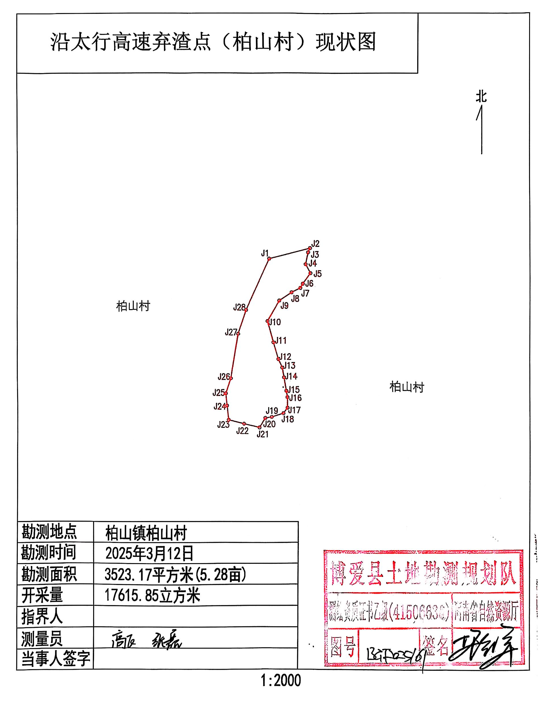
图二：
